**华北水利水电大学电力学院文件**

电力学工〔2018〕10号

**华北水利水电大学电力学院**

**关于印发《华北水利水电大学电力学院助学金管理办法（暂行）》的通知**

院属各年级：

《华北水利水电大学电力学院助学金管理办法（暂行）》已经学院研究通过，现予印发，请遵照执行。

特此通知

附件：华北水利水电大学电力学院国家助学金管理办法

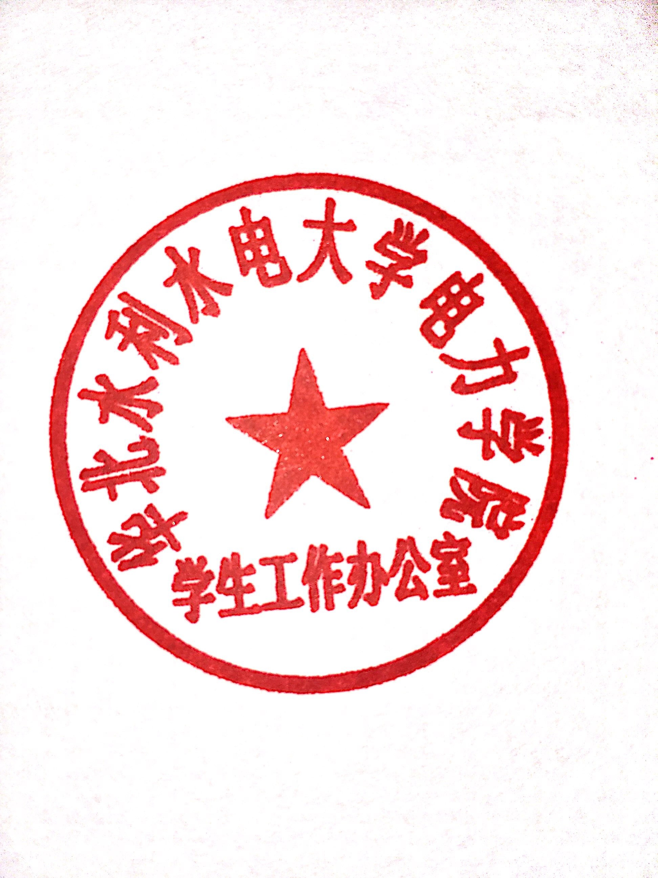（暂行）

华北水利水电大学电力学院

学生工作办公室

2018年9月18日

附件

**华北水利水电大学电力学院**

**国家助学金管理办法（暂行）**

1. 总 则

**第一条** 为合理使用国家助学金，帮助家庭经济困难学生顺利完成学业，根据《河南省财政厅河南省教育厅关于印发<

河南省普通本科高校、高等职业学校国家助学金管理暂行办法>

的通知》（豫财办教［2007］114 号文）精神，结合我院实际，制定本办法。

**第二条** 国家助学金由中央和地方政府共同出资设立，用

于资助家庭经济困难的全日制本专科在校学生。

学校每年享受国家助学金资助的名额由河南省教育厅、河南省财政厅下达至学院，学院各位辅导员安排名额分配。

第二章 资助标准与申请条件

**第三条** 国家助学金主要用于资助家庭经济困难学生的生

活开支。资助标准为每生每年 2000 元、3000 元、4000 元 3 个

档次。

**第四条** 申请国家助学金的学生应当满足下列条件：

（一）热爱社会主义祖国，拥护中国共产党的领导；

（二）遵守宪法和法律，遵守学校管理制度，无受校纪处分或者行政、刑事处罚的记录；

1. 诚实守信，道德品质优良；
2. 勤奋学习，积极上进；
3. 家庭经济困难，生活俭朴，不铺张浪费；
4. 一年级学生主要考虑其家庭经济状况、入校后的表

现和高考成绩；二年级以上（含二年级）学生各门课程的学习成绩均达到合格以上；

1. 符合学院对家庭经济困难学生认定标准中特殊困难、困难或者一般困难档次。
2. 评审原则

**第五条** 国家助学金的评定工作坚持公开、公平、公正的

原则。

**第六条** 国家助学金按学年申请和评审。

**第七条** 申请国家助学金的学生为全体符合条件的在校学

生。

**第八条** 学院学生资助管理中心负责全院学生的组织评审

工作，学院学生资助工作小组负责学院学生的评定工作。

1. 评审办法

**第九条** 家庭经济困难学生认定标准中特殊困难档的学

生，由学院学生资助工作小组根据学生学习及在校表现，直接评定。

**第十条** 对认定标准中困难档、一般困难档的学生，采用

学生家庭经济困难程度、学习积分、素质积分三方面因素分别赋予不同权重，叠加后得到国家助学金测评分值的办法进行评定。即：

国家助学金测评分值（Z）=家庭经济困难程度测评分值（M）×40%+学习积分（X）×40%+素质积分（S）×20%。

一年级新生主要依据家庭经济困难程度测评分值（M）、高考成绩及在校表现评定。

1. 评审程序

**第十一条** 学校学生资助管理中心根据上级规定，结合学

校实际，向各学院下达国家助学金名额。

**第十二条** 学院分年级按专业将学生的学习积分、素质

积分排名在本学院范围内公示。

**第十三条** 学生根据本办法规定的申请条件及其它有关规

定，向所在学院提交《华北水利水电学院国家助学金申请书》。

**第十四条** 学院学生资助工作小组对学生的申请材料、

学习积分、素质积分和困难程度进行审核，分年级按专业计算出国家助学金测评分值（Z），根据学校下达的指标等额评定，初评名单确定后在本学院公示不少于 3 个工作日，征求师生意见，无异议后将《华北水利水电学院国家助学金申请表》、《华北水利水电学院国家助学金评定总结报告》等有关材料报送学校学生资助管理中心。同时负责把受助学生的数据按要求录入并上传至《河南省高校学生资助信息管理系统》。

**第十五条** 学院学生资助管理中心审核后，报学校学生资

助工作领导小组研究，通过后将推荐名单在全校范围内公示 5

个工作日。公示无异议后，将评审结果报送河南省教育厅。

第六章 助学金的发放、管理与监督

**第十六条** 学院每年将国家助学金按月发放到受助学生手

中。

**第十七条** 学院严格执行国家相关法规和本办法的规定，

对国家助学金实行分账核算，专款专用，不截留、挤占、挪用，同时接受财政、审计、纪检监察、主管机关的检查监督。

**第十八条** 国家助学金的评定坚持公开、公正、公平的原

则，实行公示制度，接受全院师生和社会的监督，杜绝弄虚作假行为。

**第十九条** 获得国家助学金资助的学生应当积极参加学

校、学院组织的义务劳动、志愿者服务等公益性活动。

**第二十条** 各学院应当对受助学生的表现和资金的使用情

况进行全面了解和监督。

**第二十一条** 对于不能合理使用资助金、不积极参加公益

活动，在资助学年内受到学校纪律处分或者有 2 门以上（含 2门）课程不及格的学生，终止资助并取消其下一学年的评定资格。

第七章 附 则

**第二十二条** 本办法自印发之日开始施行，原《华北水利

水电学院电力学院国家助学金评定办法》同时废止。

**第二十三条** 本办法由学生工作办公室负责解释。

华北水利水电大学电力学院学生工作办公室 2018年9月18日